# 5 RIGING

|  |  |  |
| --- | --- | --- |
| **NIM** | : | 2118045 |
| **Nama** | : | Ibnu bantan |
| **Kelas** | : | D |
| **Asisten Lab** | : |  |

## Tugas 1 : RIGGING

1. Buka Aplikasi Blender, buka file tugas bab 4.

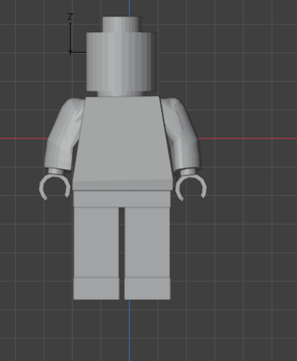

1. Hapus sketsa.



1. Tempatkan karakter tepat ditengah 3D cursor seperti berikut.

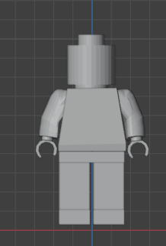

1. Masuk pada pemberian rigging pada karakter, pilih menu Edit pada tool bar > Preferences > add-ons > centang Rigging: Rigify.

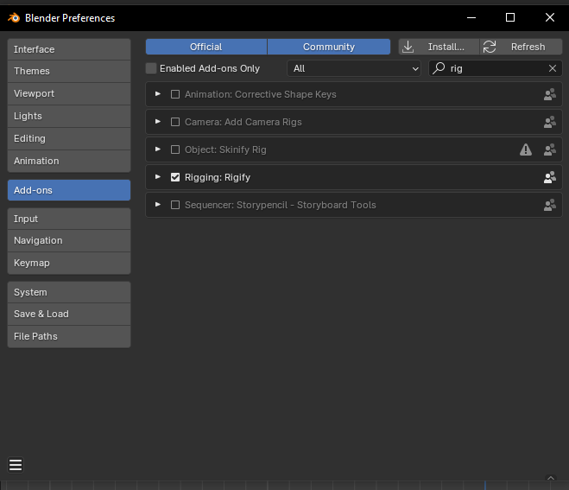

1. Kemudian tekan Shift+A, pilih Almature > Basic > Basic Human.

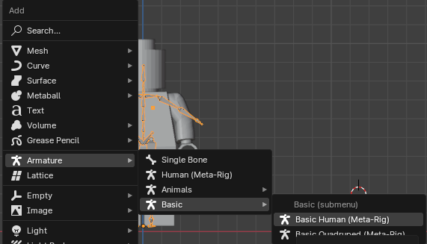

1. Tekan S dan perbesar ukuran rigging.

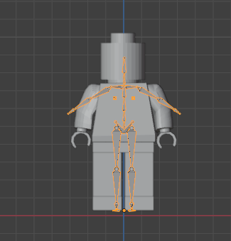

1. Kemudian klik pada rigging, ubah workspace menjadi Edit mode. Rapikan bagian-bagian rigging, dengan menyeleksi perbagian yang ingin dirapihkan. Gunakan move tool dan geser sesuai dengan posisi kaki.

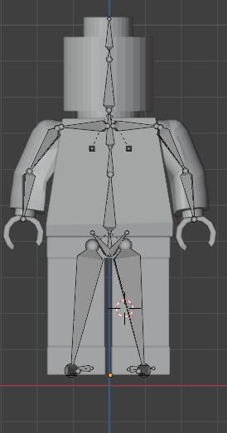

1. Ubah workspace menjadi object mode kembali > pada Object data properties > Generate rig.

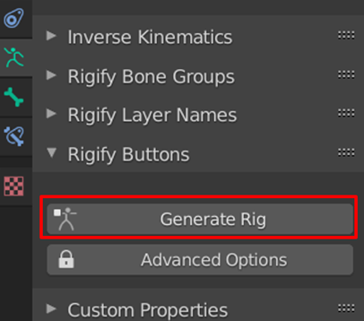

1. Tekan S untuk memperbesar generate rig.

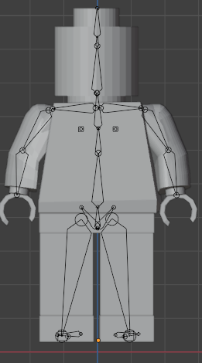

1. Seleksi terlebih dahulu object karakter kemudian seleksi generate rig bersamaan dengan menekan Shift, kemudian Ctrl + P pilih with Automatic Weights.

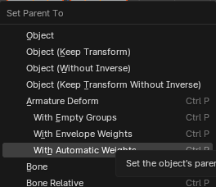

1. Klik pada generate rig kemudian ubah menjadi pose mode, kemudian posisikan kaki sesuai dengan sketsa walking cycle dengan menggunakan Move tool atau Keyboard G. Pastikan object berikut berada pada frame 0.

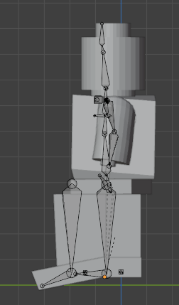

1. Seleksi bagian berikut.

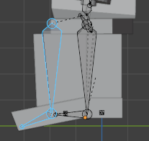

1. Tekan Keyboard K pilih LocRotScale.

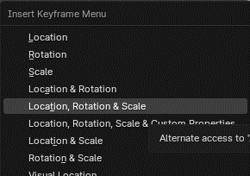

1. Klik pada generate rig kembali kemudian ubah menjadi pose mode. Tempatkan kursor pada frame ke lima, kemudian ubah gerakannya.

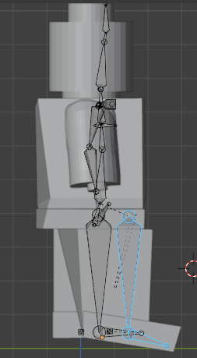

1. Seleksi bagian berikut.

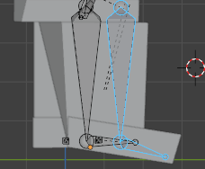

1. Tekan Keyboard K pilih LocRotScale



1. Klik pada generate rig kembali kemudian ubah menjadi pose mode. Tempatkan kursor pada frame ke 10, kemudian ubah gerakannya. Seleksi pada bagian kaki, lalu tekan K pilih LockRotScale.

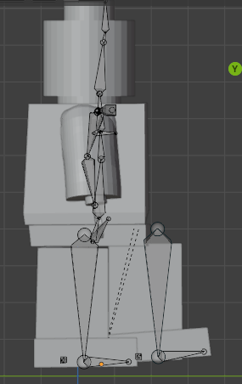

1. Klik pada generate rig kembali kemudian ubah menjadi pose mode. Tempatkan kursor pada frame ke 15, kemudian ubah gerakannya. Seleksi pada bagian kaki, lalu tekan K pilih LockRotScale.

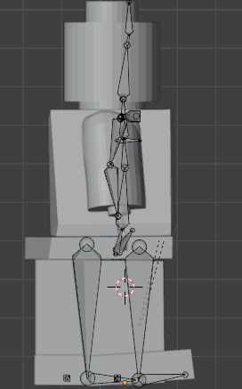

1. Berlanjut ke pengaturan output. Pada output properties pada bagian output, pilih folder tempat menyimpan file..

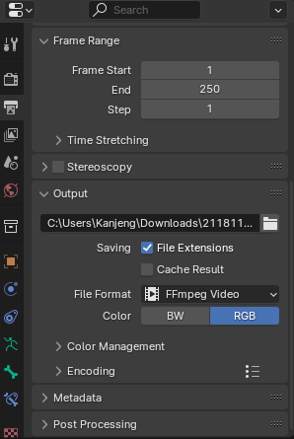

1. Pada Tool bar pilih menu Render > Render Animation.

